Der Parallel Port des PC

25 pol. Buchse
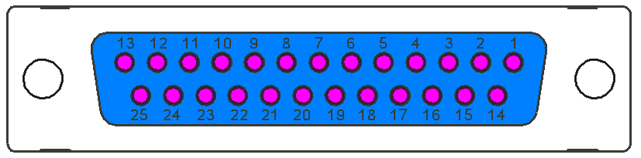

Der Parallel Port (IEEE1284)
Pin – Nr. | Signal Bezeichnung | Transfer Richtung | Funktion
1 | Strobe | PC >> Gerät | Daten sind Gültig
2 | D0 | PC >> Gerät | Datenbit 0
3 | D1 | PC >> Gerät | Datenbit 1
4 | D2 | PC >> Gerät | Datenbit 2
5 | D3 | PC >> Gerät | Datenbit 3
6 | D4 | PC >> Gerät | Datenbit 4
7 | D5 | PC >> Gerät | Datenbit 5
8 | D6 | PC >> Gerät | Datenbit 6
9 | D7 | PC >> Gerät | Datenbit 7
10 | Acknowledge | Gerät >> PC | Daten wurden Übernommen
11 | Busy | Gerät >> PC | Nicht empfangsbereit für neue Daten
12 | Paper Error | Gerät >> PC | Kein Papier
13 | Select | Gerät >> PC | Drucker ist Online
14 | Auto Feed | PC >> Gerät | Bei jedem CR ein LF einfügen
15 | Error o. Fault | Gerät >> PC | Drucker Störung
16 | Reset o. Init | PC >> Gerät | Geräte Initialisierung
17 | Select In | PC >> Gerät | ON-Line schalten
18 | Extern GND o NC | Gerät >> PC | Masse oder nicht belegt
19 | GND | ----- | Masseleitung
20 | GND | ----- | Masseleitung
21 | GND | ----- | Masseleitung
22 | GND | ----- | Masseleitung
23 | GND | ----- | Masseleitung
24 | GND | ----- | Masseleitung
25 | GND | ----- | Masseleitung

